# Диаграмма системного контекста

**Описание:**

Основной системой является клиентская часть игры, в которую играют игроки, а администратор управляет через него. Серверная часть обрабатывает логику игры, синхронизирует состояние между клиентами.. База данных аккаунтов позволяет авторизоваться, а также собирать и сохранять информацию об игроках, режимах и прочем.

**Диаграмма:**

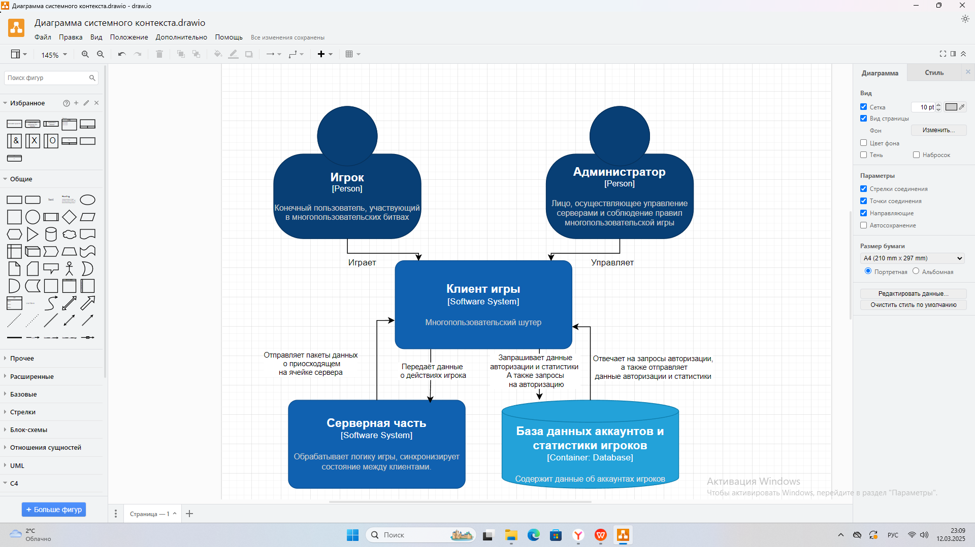

# Диаграмма контейнеров

**Игровой клиент**:

Отвечает за отображение игры и взаимодействие с игроком.

**Технологии:** Unity, C#.

**Игровой сервер:**

Обрабатывает логику игры, синхронизирует состояние между клиентами.

**Технологии:** .NET, WebSockets, RabbitMQ

**Сервер авторизации:**

Управляет аутентификацией и авторизацией игроков.

**Технологии:** ASP.NET Core, JWT

**База данных:**

Хранит статистику игроков, результаты матчей и данные профилей.

**Технологии:** PostgreSQL или MongoDB.

**Брокер сообщений:**

Обеспечивает обмен событиями между компонентами системы, устраняет проблемы при проседании пинга игроков или мелких разрывах соединения.

**Технологии:** RabbitMQ или Apache Kafka.

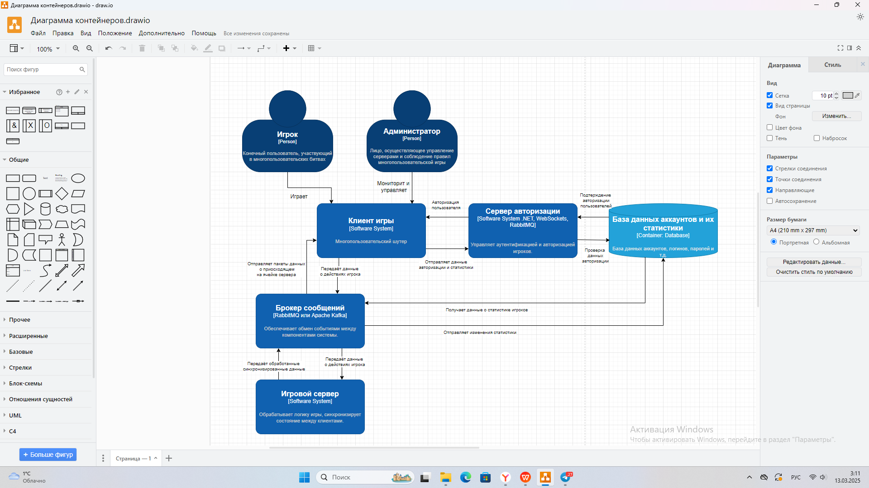**Диаграмма**:

Обоснование выбора событийно-ориентированной архитектуры (EDA)

**Событийно-ориентированная архитектура (EDA)**— это подход, при котором компоненты системы взаимодействуют через события. Каждое событие представляет собой изменение состояния системы, которое может быть обработано одним или несколькими компонентами.

## Преимущества EDA для многопользовательского шутера:

**Асинхронность:**

События позволяют компонентам взаимодействовать асинхронно, что особенно важно для многопользовательских игр, где задержки должны быть минимальными.

**Пример**: Игровой сервер отправляет событие "Игрок выстрелил", и все клиенты получают его почти мгновенно.

**Масштабируемость**:

EDA позволяет легко масштабировать систему, добавляя новые обработчики событий.

**Пример**: Можно добавить отдельный сервис для анализа статистики, который будет обрабатывать события "Матч завершён".

**Гибкость**:

Новые функции можно добавлять, подписываясь на существующие события, без изменения основного кода.

**Пример**: Добавление системы достижений, которая реагирует на события "Игрок убил врага".

**Отказоустойчивость**:

Если один из компонентов временно недоступен, события могут быть обработаны позже, когда компонент восстановится.

**Пример**: Если база данных временно недоступна, события "Статистика обновлена" могут быть сохранены в очереди и обработаны позже.

# 3. Диаграмма компонентов для игрового сервера

**Описание:**Диаграмма компонентов показывает внутреннюю структуру одного контейнера. Для примера рассмотрим Игровой сервер.

**Компоненты**:

* **Сетевой модуль**: Обрабатывает входящие и исходящие сетевые запросы.
* **Логика игры**: Управляет состоянием игры, включая перемещение, стрельбу и управление отрядом.
* **Модуль ИИ:** Реализует поведение ботов.
* **Модуль синхронизации:** Синхронизирует состояние игры между клиентами.
* **Модуль статистики:** Собирает и передаёт данные о матчах в базу данных.

**Диаграмма:**

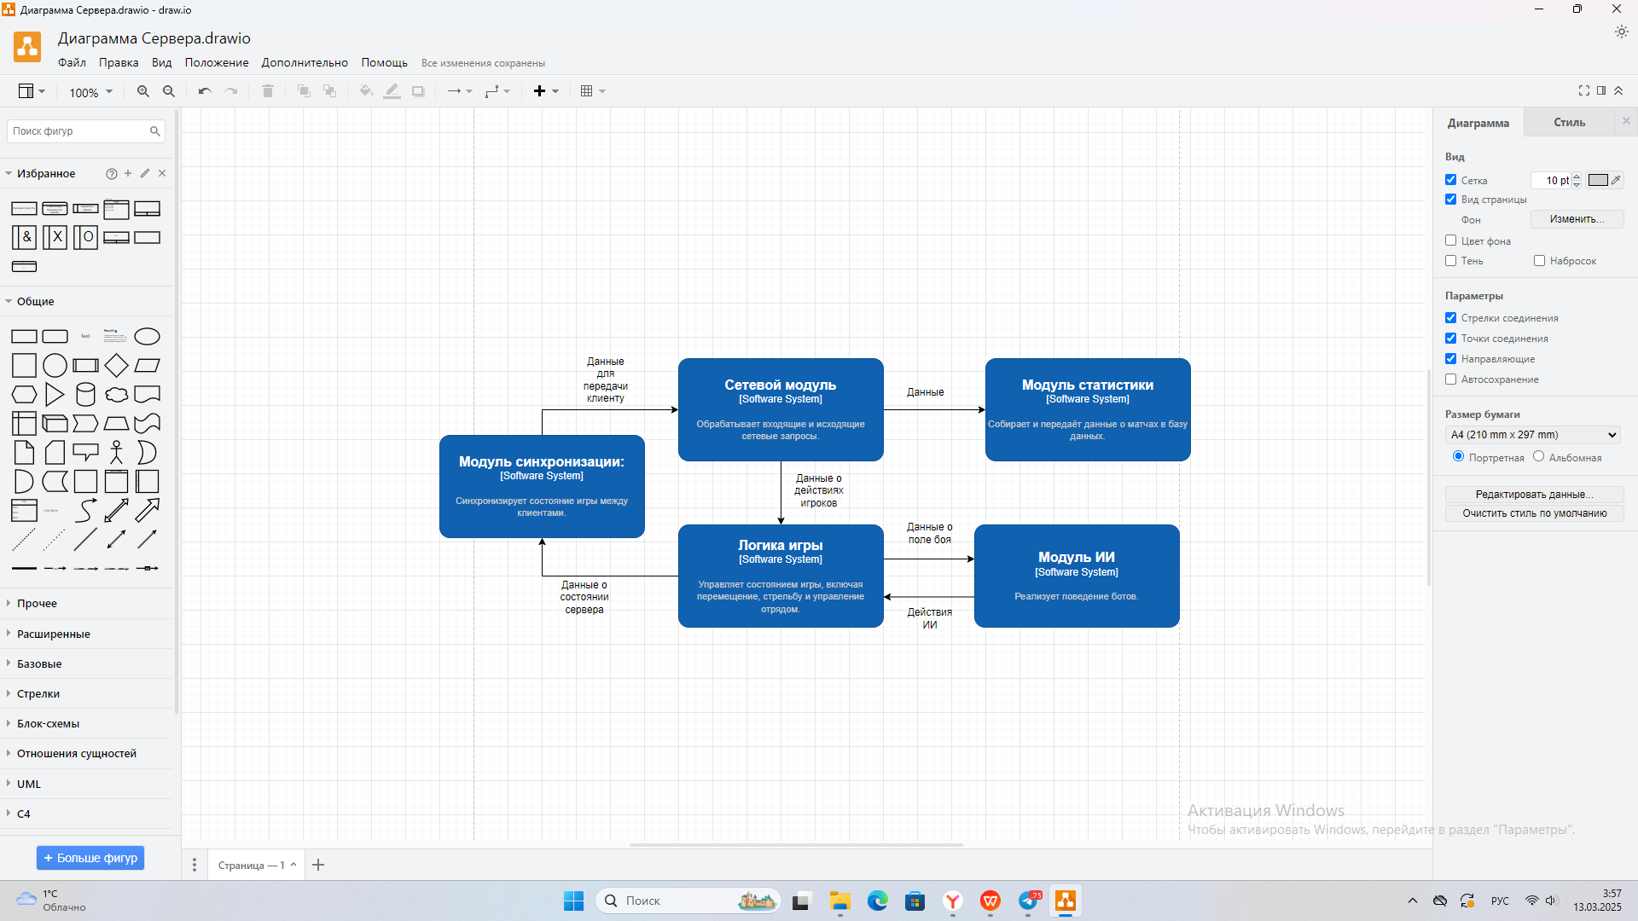

# 4. Диаграмма компонентов для игрового клиента

**Описание**:  
Рассмотрим внутреннюю структуру Игрового клиента.

**Компоненты**:

* **Модуль отображения:** Отвечает за рендеринг графики и интерфейса.
* **Модуль управления**: Обрабатывает ввод игрока.
* **Сетевой модуль**: Отправляет и получает данные от сервера.
* **Модуль звука**: Воспроизводит звуковые эффекты и музыку.
* **Модуль локальной логики**: Обрабатывает локальные действия (например, анимации).

**Диаграмма:**

